ГУАП
КАФЕДРА № 42
ОТЧЕТ
ЗАЩИЩЕН С ОЦЕНКОЙ
ПРЕПОДАВАТЕЛЬ
доцент, канд. техн. наук |  |  |  |  | А. В. Бржезовский
должность, уч. степень, звание |  |  | подпись, дата |  | инициалы, фамилия

ОТЧЕТ О ЛАБОРАТОРНОЙ РАБОТЕ № 2

ЗАПОЛНЕНИЕ И МОДИФИКАЦИЯ ТАБЛИЦ БАЗЫ ДАННЫХ

по курсу:

МЕТОДЫ И СРЕДСТВА ПРОЕКТИРОВАНИЯ ИНФОРМАЦИОННЫХ СИСТЕМ И ТЕХНОЛОГИЙ
РАБОТУ ВЫПОЛНИЛ
СТУДЕНТ гр. № | 4326 |  |  |  | Г. С. Томчук
 |  |  | подпись, дата |  | инициалы, фамилия

Санкт-Петербург 2026
- Цель работы
Цель работы: освоение операций модификации данных и структуры базы данных, а также проверка ограничений целостности на практике в СУБД MySQL.
- Постановка задачи
Требуется заполнить ранее созданную базу данных тестовыми данными, включая корректные и некорректные записи, выполнить их корректировку с использованием операторов INSERT, UPDATE, DELETE, продемонстрировать работу ограничений и каскадных действий, а также при необходимости изменить структуру таблиц с помощью ALTER TABLE.
Вариант: 4.
Создайте базу данных для хранения следующих сведений: студент, группа, дисциплина, преподаватель, лабораторная работа, рейтинг за сданную лабораторную работу.
- Ход выполнения
Была использована созданная в лабораторной работе № 1 структура базы данных СУБД MySQL версии 8.0.45. Для выполнения задач лабораторной работы был написан скрипт, приведенный в Приложении.
В таблицы были добавлены тестовые данные с помощью оператора INSERT. Вставка включала как корректные данные, удовлетворяющие ограничениям, так и некорректные, приводящие к ошибкам. Некорректные запросы и возникшие из-за них ошибки представлены на рисунках 1 и 2.
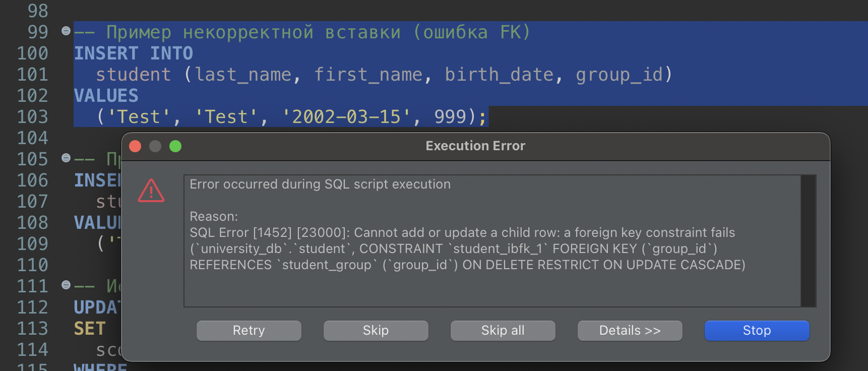
Рисунок 1 — Ошибка ссылочной целостности
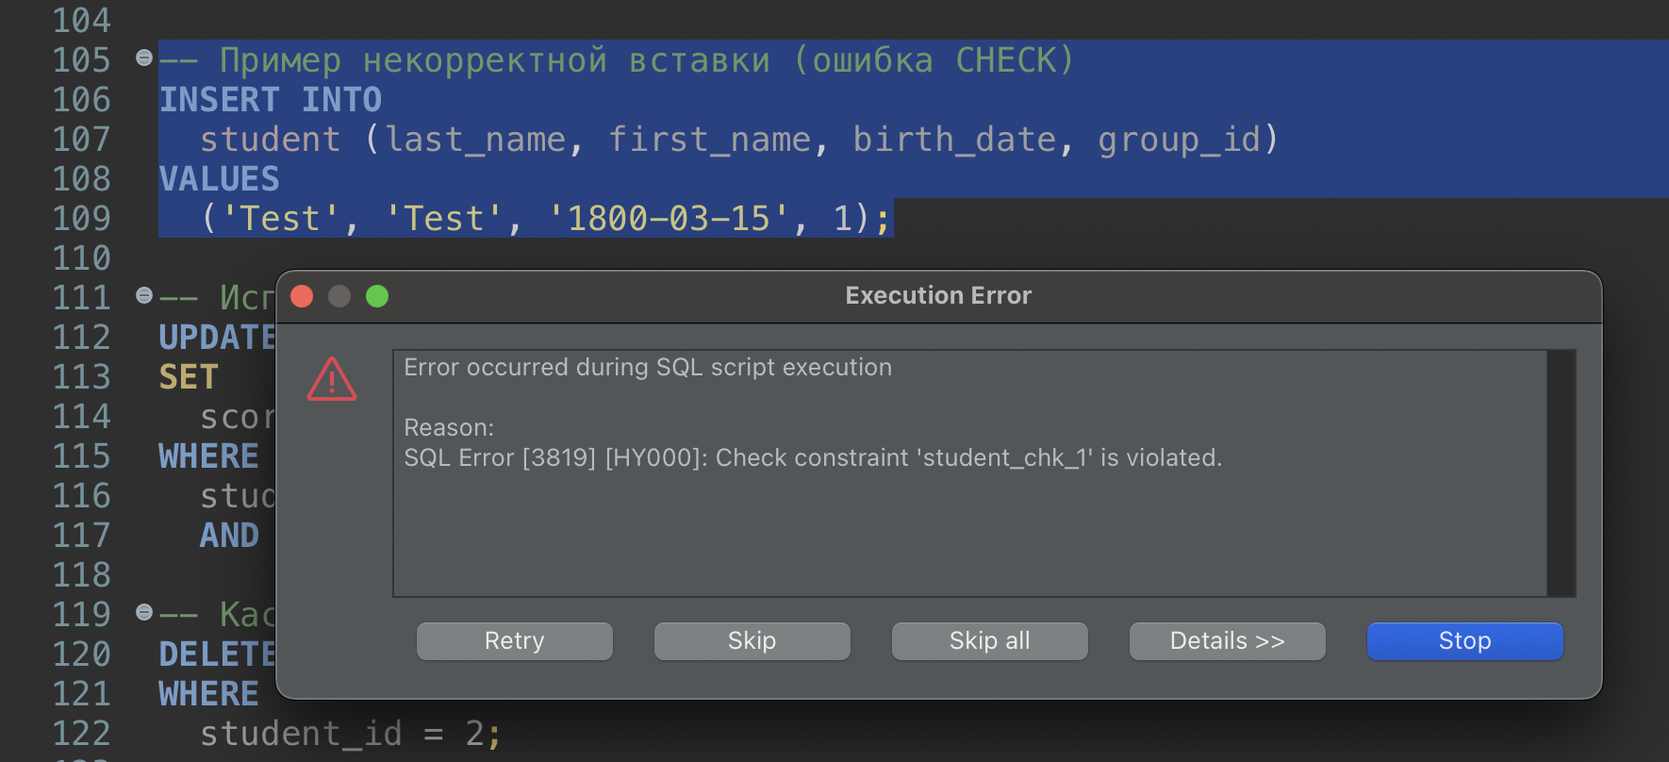
Рисунок 2 — Ошибка CHECK
В таблицы были добавлены данные о нескольких группах, студентах, преподавателях, дисциплинах и лабораторных работах. Данные включают различные сценарии: студенты без сданных работ, студенты с одинаковыми оценками, а также частично заполненные результаты.
Была проверена работа каскадных операций при удалении связанных данных. Удаление записи из таблицы student привело к автоматическому удалению связанной записи из lab_rating благодаря ON DELETE CASCADE. На рисунках 3 и 4 приведены полученные данные после каскадного удаления студента с ID=2.
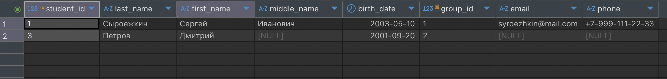
Рисунок 3 — Результирующие данные student. Студент с ID=2 отсутствует
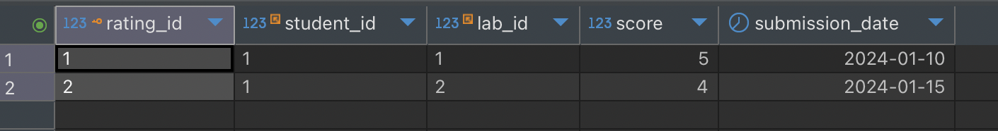
Рисунок 4 — Результирующие данные lab_rating. Оценка студента с ID=2 была удалена после удаления студента
Также была выполнена корректировка структуры базы данных с помощью ALTER TABLE (добавление поля phone в таблицу student). Новая схема базы представлена на рисунке 5.
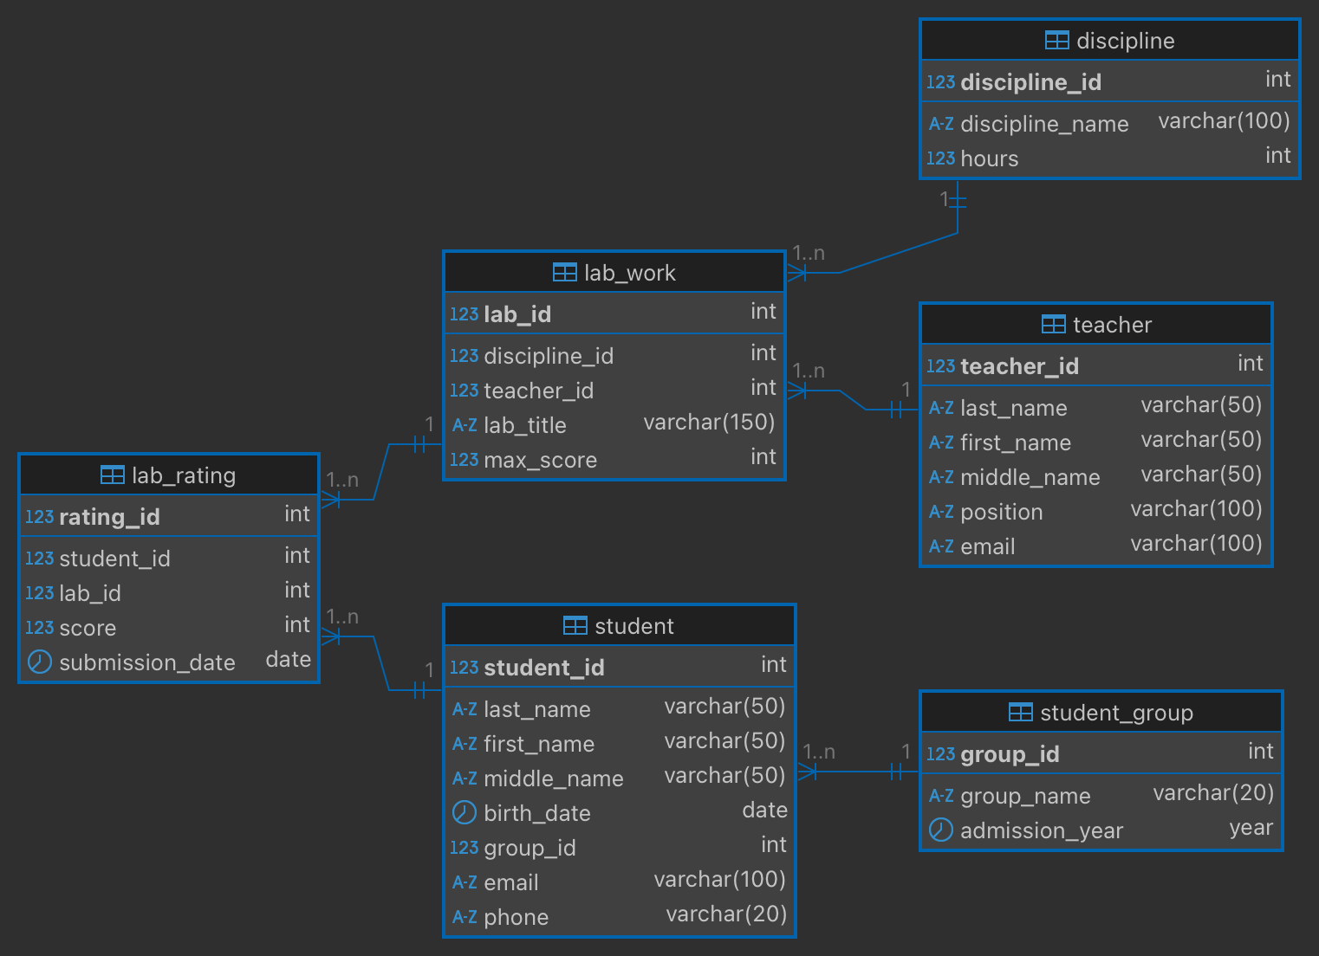
Рисунок 5 — Обновленная схема БД
- Выводы
В ходе работы были освоены операции добавления, изменения и удаления данных, а также продемонстрирована работа ограничений целостности и каскадных зависимостей. Получен практический опыт проверки корректности данных и модификации структуры базы данных.

ПРИЛОЖЕНИЕ
USE university_db;

-- Восстановление базы в первоначальный вид
SET
FOREIGN_KEY_CHECKS = 0;

TRUNCATE TABLE lab_rating;

TRUNCATE TABLE lab_work;

TRUNCATE TABLE student;

TRUNCATE TABLE teacher;

TRUNCATE TABLE discipline;

TRUNCATE TABLE student_group;

SET
FOREIGN_KEY_CHECKS = 1;

ALTER TABLE student
DROP COLUMN phone;

-- Добавление групп
INSERT INTO
student_group (group_name, admission_year)
VALUES
('4000', 2022),
('4001', 2023);

-- Добавление преподавателей
INSERT INTO
teacher (
last_name,
first_name,
middle_name,
position,
email
)
VALUES
('Иванов', 'Иван', 'Иванович', 'Доцент', NULL),
(
'Петров',
'Петр',
NULL,
'Профессор',
'petrovpetr@yandex.ru'
);

-- Добавление дисциплин
INSERT INTO
discipline (discipline_name, hours)
VALUES
('Базы данных', 120),
('Программирование', 100);

-- Добавление студентов
INSERT INTO
student (
last_name,
first_name,
middle_name,
birth_date,
group_id,
email
)
VALUES
(
'Сыроежкин',
'Сергей',
'Иванович',
'2003-05-10',
1,
'syroezhkin@mail.com'
),
(
'Иванов',
'Алексей',
NULL,
'2002-03-15',
1,
'ivanov@mail.com'
),
('Петров', 'Дмитрий', NULL, '2001-09-20', 2, NULL);

-- Добавление работ
INSERT INTO
lab_work (discipline_id, teacher_id, lab_title, max_score)
VALUES
(1, 1, 'ЛР1', 5),
(1, 1, 'ЛР8', 5),
(2, 2, 'ЛР1', 5);

-- Добавление оценок
INSERT INTO
lab_rating (student_id, lab_id, score, submission_date)
VALUES
(1, 1, 2, '2024-01-10'),
(1, 2, 4, '2024-01-15'),
(2, 1, 3, '2024-01-11');

-- Пример некорректной вставки (ошибка FK)
INSERT INTO
student (last_name, first_name, birth_date, group_id)
VALUES
('Test', 'Test', '2002-03-15', 999);

-- Пример некорректной вставки (ошибка CHECK)
INSERT INTO
student (last_name, first_name, birth_date, group_id)
VALUES
('Test', 'Test', '1800-03-15', 1);

-- Исправление оценки за работу
UPDATE lab_rating
SET
score = 5
WHERE
student_id = 1
AND lab_id = 1;

-- Каскадное удаление студента
DELETE FROM student
WHERE
student_id = 2;

-- Добавление в student поля для номера телефона
ALTER TABLE student
ADD phone VARCHAR(20);

UPDATE student
SET
phone = '+7-999-111-22-33'
WHERE
student_id = 1;

UPDATE student
SET
phone = '+7-999-222-33-44'
WHERE
email = 'ivanov@mail.com';

